RAPORT PRIVIND EXECUția bugetARĂ PE
TRIMESTRUL AL II-lea al ANULUI 2020

În al doilea trimestru al anului 2020, bugetul general consolidat a înregistrat un deficit în valoare de 27,1 mld.lei (2,51% din PIB), cu 6,11 mld.lei sub nivelul prognozat pentru perioada analizată de 33,17 mld lei (3,07% din PIB).
Comparativ cu anul anterior deficitul bugetar a crescut în termeni nominali cu 12,6 miliarde lei, iar ca procent în PIB s-a majorat cu 1,14 puncte procentuale de la 1,37% din PIB în trimestrul II 2019 la 2,51% din PIB în trimestrul II 2020.
Adâncirea deficitului bugetar aferent trimestrului II 2020 comparativ cu perioada similară a anului trecut este explicată în primul rând de evoluția nefavorabilă a veniturilor bugetare ca urmare a amânării plății unor obligații fiscale de către agenții economici pe perioada crizei, precum și de bonificațiile acordate pentru plata la scadență a impozitului pe profit și a celui pe veniturile microîntreprinderilor. Totodată, pe partea de cheltuieli, majorarea cheltuielilor de investiții (+2,8 mld. lei) față de trimestrul II 2019, precum și plățile cu caracter excepțional generate de epidemia COVID-19 de aproximativ 5,05 mld lei au contribuit la adâncirea deficitului.

- veniturile bugetului general consolidat

Veniturile bugetului general consolidat au însumat 74,02mld.lei (6,8% din PIB) în perioada analizată, cu 7,2mld.lei sub nivelul prognozat, reflectând un grad de realizare a programului de încasări de 91,2%.
Comparativ cu încasările trimestrului al II-lea al anului 2019, veniturile totale au crescut cu 0,1%, această evoluție fiind realizată în contextul în care de la instituirea, începând cu luna martie, a stării de urgență, respectiv a stării de alertă se poate observa un efect negativ asupra colectării veniturilor, urmare a aprobării unor măsuri fiscale menite să îi sprijine pe contribuabili în contextul efectelor generate de pandemia COVID-19 (amânarea unor termene de plată, bonificații sau scutiri pentru anumite obligații fiscale).
Veniturile încasatedin economia internă (fără fonduri de la Uniunea Europeană) au fost în sumă de 68,9mld.lei,reprezentând 6,4% ca pondere în PIB și un grad de realizare a programului trimestrial de 90,8%.
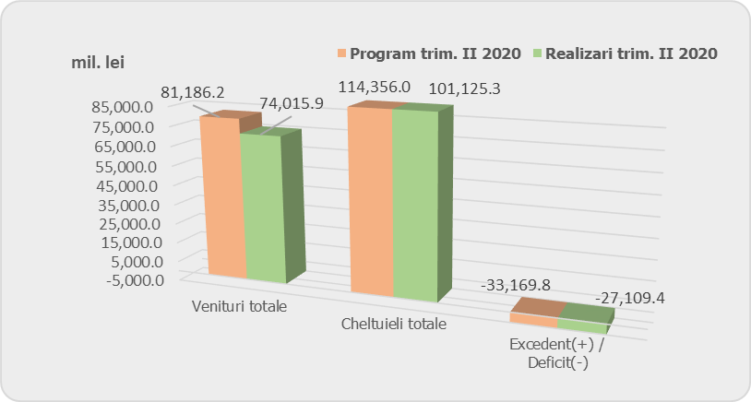
Veniturile fiscale au însumat34,98mld.lei și s-au realizat în proporție de 94,2%. Acestea au reprezentat 3,2% din PIB, fiind cu 4,8% mai mari comparativ cu încasările trimestrului al II-lea al anului 2019.
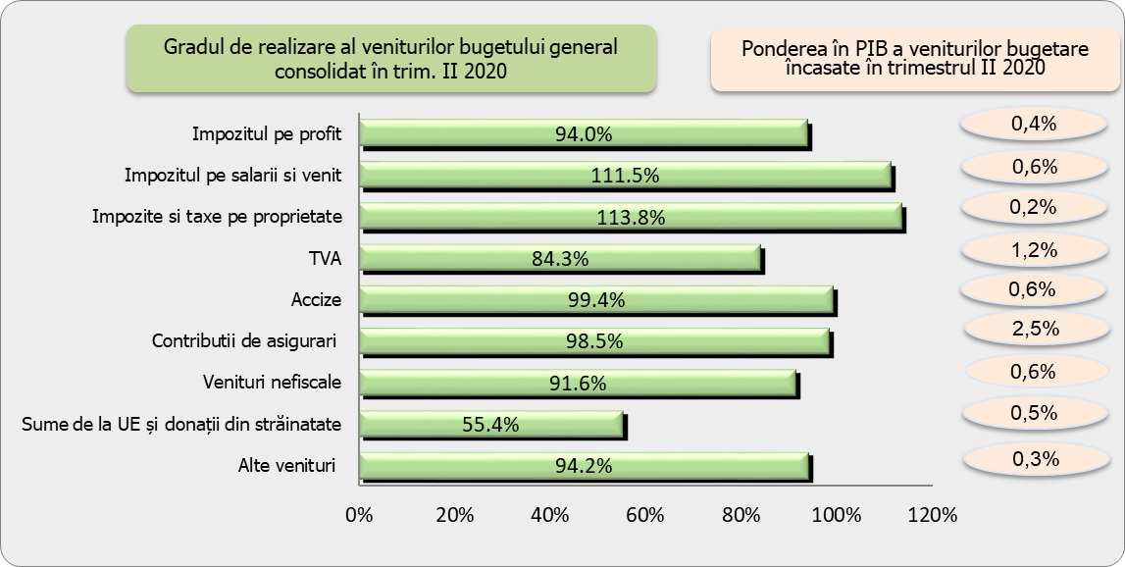
În trimestrul al II-lea al anului 2020, încasările pe principalele categorii de impoziteau înregistrat următoarea evoluție:
Încasările din impozitul pe profit în trimestrul II 2020 de 4,7 mld. lei, în creștere cu 19,0% comparativ cu aceeași perioadă a anului precedent, înregistrează un grad de realizare față de programul stabilit pentru această perioadă de 94,0% (-0,3 mld. lei).
Evoluția impozitului pe profit în structură este următoarea:

- impozitul pe profit virat de agenții economici atinge ținta de program trimestrial estimat (grad de realizare de 100,3%), pe fondul măsurilor legislative adoptate în această perioadă privind acordarea de bonificații pentru plata anticipată efectuată trimestrial, pentru anul 2020, la nivelul sumei rezultate din calculul impozitului pe profit trimestrial curent.

- impozitul pe profit virat de băncile comerciale de 0,4 mld. lei, desi se află sub nivelul viramentelor din trimestrul II al anului precedent cu 13,0%, inregistrează o evoluție pozitivă comparativ cu încasarile din trimestrul I al anului 2020 de 0,1 mld. lei, resimțindu-se efectul instituirii de măsuri procedural-fiscale de susținere a contribuabililor plătitori de impozit pe profit prin acordarea de bonificații pentru plata anticipată aferentă trimestrului I al anului 2020, până la termenul scadent (Ordonanța de urgență a Guvernului nr. 33/2020). Gradul de de realizare al programului trimestrial este de 50,2% (-0,3 mld. lei). Nerealizarea programului de încasari trimestrial se datorează, în principal: (i)prorogării termenului de plată a obligațiilor fiscale declarate;(ii) scăderii volumului creditelor acordate populației și întreprinderilor; (iii) reducerearatei dobânzii de politică monetară cu 0,5 puncte procentuale, începând cu data de 23 martie de la 2,5% la 2,0% pe an, respectiv la 1,75% pe an începând cu data de 02 iunie 2020; (iv) suspendarii de la plată a ratelor scadente aferente împrumuturilor, reprezentând rate de capital, dobânzi și comisioane, acordate debitorilor de către creditor la cererea debitorului cu până la 9 luni, dar nu mai mult de 31.12.2020.

Încasările din impozitul pe venit în trimestrul II 2020 au totalizat 6,2 mld. lei, în creștere cu 12,4% comparativ cu aceeași perioadă a anului precedent. Gradul de realizare al impozitului pe venit față de programul stabilit pentru această perioadă a fost de 111,5% (+0,6 mld. lei).
În structură, impozitul pe venitul din salarii a înregistrat un grad de realizare de 108,0% față de programul trimestrial. Comparativ cu aceeași perioadă a anului 2019, încasările din impozit pe venit din salarii scad cu 1,8%, fiind sub evoluția fondului de salarii în perioada analizată de 2,5%.
O evoluție pozitivă au înregistrat-o încasările din impozitul pe venit aferent declarației unice cu termen de plată de până la 30.06.2020 (OUG nr. 69/2020), în creștere cu 0,8 mld lei comparativ cu aceeași perioadă a anului precedent (când termenul de plata a fost data de 31.07.2019). Gradul de realizare este de 172,8% (+0,4 mld. lei), pe fondul acordării bonificațiilor pentru declararea și plata la termen de până la 30.06.2020, inclusiv.
Încasările din impozitele și taxele pe proprietate au însumat 1,9mld.lei (0,2% din PIB) și s-au realizat în proporție de 113,8%. Totodată, comparativ cu încasările din trimestrul II 2019, acestea au crescut cu 1,1 mld. lei pe fondul prorogării termenului de plată pentru impozitul pe clădiri și impozitul pe teren, de la 31 martie 2020 la 30 iunie 2020, conform prevederilor OUG nr. 29/2020 privind unele măsuri economice și fiscal-bugetare.
Încasările din taxa pe valoarea adăugată au fost în sumă de 13,1 mld. lei, gradul de realizare al programului trimestrial fiind de 84,3%. Comparativ cu încasările aferente trimestrului II 2019, în perioada analizată s-a înregistrat o diminuare a încasărilor din TVA cu 12,1%.
În structură, TVA încasată a scăzut cu 9,6% (-1,9 mld. lei) față de trimestrul II 2019 (TVA din operațiuni interne s-au diminuat cu 9,0% iar cele din importurile de bunuri s-au diminuat cu 15,3%), iar valoarea restituirilor de taxă pe valoare adăugată s-a diminuat cu 4,5% (0,2 mld. lei).
Evoluția încasărilor nete de TVA în trimestrul al II-lea al anului a fost influențată negativ de: (i) prorogarea termenului de plată a obligațiilor fiscale declarate; (ii) evoluțiile economice nefavorabile din sectoarele economice, începând cu luna martie: în principal serviciile de piață prestate populației, industria și comerțul.
În ceea ce privește volumul cifrei de afaceri din comerțul cu amănuntul (cu excepțiacomerțului cu autovehicule și motociclete), serie brută, în perioada 1.I-31.V.2020, comparativ cu perioada 1.I-31.V.2019, a înregistrat o creștere cu 0,1% datorită creșterii vânzărilor de produse alimentare, băuturi și tutun (+8,5%). Scăderi au înregistrat comerțul cu amănuntul al carburanților pentru autovehicule în magazine specializate (-11,2%) și vânzările de produse nealimentare (-1,6%) .
Referitor la valoarea schimburilor extracomunitare de bunuri (Extra-UE27) aceasta a scăzut cu 12,3% la importuri și cu 14,6% la exporturi (la valori exprimate în lei) în primele cinci luni ale anului 2020 comparativ cu perioada similară a anului precedent.
Încasările din accize pe trimestrul II al anului 2020, în valoare de 6,2 mld. lei au înregistrat o scădere cu 14,6% comparativ cu aceeași perioadă a anului precedent. Gradul de realizare din accize față de programul stabilit pentru această perioadă a fost de 99,4% (-0,04 mld. lei).
În structură, veniturile din accize pentru produse energetice au înregistrat o evoluție negativă de -29,0%, dată de nivelul diminuat al accizei pentru carburanți încă de la începutul acestui an, respectiv cu 13% la benzină fără plumb si 14,3% la motorină, si de consumul de carburanți, în contextul instituirii stării de urgență și alertă din perioada analizată, iar veniturile din accize pentru produsele din tutun au înregistrat o evoluție pozitivă de 6,6%, susținută de majorarea cu 4,2% a nivelului accizelor la țigarete.
Încasările din taxele pe utilizarea bunurilor au fost în sumă de 0,4mld.lei, în condițiile în care în trimestrul II 2019 înregistrau o valoare negativă ca urmare a restituirilor aferente taxei de poluare pentru autovehicule. Gradul de realizare al programului trimestrial a fost de 46,0%. Nerealizarea programului trimestrial s-a datorat încasărilor de la bugetul de stat care au fost afectate de transferului sumei de 0,53 mld. lei efectuat în luna iunie 2020, la capitolul de venituri ale bugetului de stat „Alte operațiuni financiare”, suma ce are ca destinație programe/proiecte de eficiență energetică (conform art. IV din OUG nr. 90/2020), diminuarea încasărilor din taxele pe jocurile de noroc au scăzut în perioada analizată cu 31,5 pe fondul scutirii de la plata a taxei aferentă autorizațiilor de exploatare a jocurilor de noroc pentru întreaga perioadă a stării de urgență decretate (OUG nr. 48/2020) și amânării la plata a unor obligații fiscale.
Încasările din alte impozite și taxe pe bunuri și servicii au însumat 1,3 miliarde lei (0,1% din PIB) cu 23,9% mai mari comparativ cu aceeași perioadă a anului anterior, gradul de realizare al programului de încasări fiind de 136,3%. Evoluția încasărilor din alte impozite și taxe pe bunuri și servicii a fost determinată de creșterea încasărilor la bugetul Fondului național unic de asigurări sociale de sănătate ca urmare a creșterii veniturilor din contribuția datorată pentru medicamente finanțate din Fondul National unic de asigurări sociale de sănătate și din bugetul Ministerului Sănătății, a veniturilor din contribuția datorată pentru contractele cost-volum/cost-volum-rezultatșia veniturilor din contribuția datorată pentru volume de medicamente consumate care depășesc volumele stabilite prin contracte.
Încasările din impozitul pe comerț exterior și tranzacțiile internaționale s-au realizat în proporție de 103,8%, pe fondul scăderii importurilor extra comunitare de bunuri din primele 5 luni ale anului 2020 cu 12,3%.
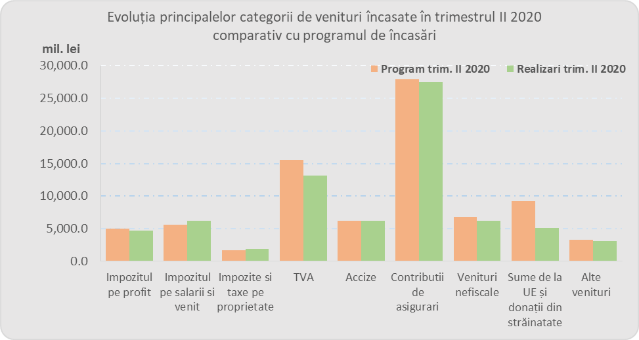
Încasările din contribuții de asigurări au însumat 27,5mld.lei (2,5% din PIB), în scădere cu 1,8% comparativ cu nivelul înregistrat în aceeași perioadă a anului precedent, iar gradul de realizare al acestora este de 98,2% (-0,5 mld. lei), în condițiile în care evoluția fondului de salarii a fost de 2,5%.
Nerealizarea programului contribuțiilor sociale se datorează, în principal, amânării la plată a obligațiilor fiscale din aceasta perioadă șiscutirii de la plată a contribuției asiguratorii în munca a angajatorilor (șomajul tehnic).
Pe bugete componente, gradul de realizare al programului de încasări stabilit pentru trimestrul II 2020, se prezintă astfel : bugetul de stat (103,4%), bugetul asigurărilor sociale de stat (97,9%), bugetul fondului național unic de asigurări sociale de sănătate (97,5%) și bugetul asigurărilor pentru șomaj (95,4%).
Comparativ cu aceeași perioadă a anului 2019, s-au înregistrat creșteri ale contribuțiilor sociale încasate la bugetul de stat (4,4%) și scăderi ale încasărilor la bugetul asigurărilor sociale de stat (-2,3%) , bugetul Fondului național unic de asigurări sociale de sănătate (-2,4%) și bugetul asigurărilor pentru șomaj (-3,8%).
Veniturile nefiscale au fost în sumă de 6,2mld.lei (0,6%din PIB), gradul de realizare al programului trimestrial fiind de 91,6%. Nerealizarea programului de încasări s-a datorat în principal nerealizării programului la bugetele locale si bugetele instituțiilor finanțate integral sau parțial din venituri proprii.
Sumele primite de la Uniunea Europeană și donații aferente proiectelor finanțate atât din cadrul financiar 2007-2013, cât și din noul cadru financiar 2014-2020, încasate în trimestrul al II-lea al anului 2020, au reprezentat 0,5% din PIB, corespunzător unui grad de realizare de 55,4%a programului trimestrial.
Din suma totală încasată în perioada analizată,sumele aferente cadrului financiar 2014 2020, dețin ponderea cea mai mare de 99,5% acestea înregistrând un grad de realizare de 96,3%.

- CHELTUIELILE bugetului general consolidat
Cheltuielile bugetului general consolidat au fost în sumă de 101,1mldlei, au reprezentat 9,3% ca pondere în PIB și s-au efectuat în proporție de 88,4% comparativ cu programul pentru trimestrul II 2020.
Față de nivelul înregistrat în cel de al II-lea trimestru al anului 2019, cheltuielile bugetare au fost mai mari cu 14,4%.

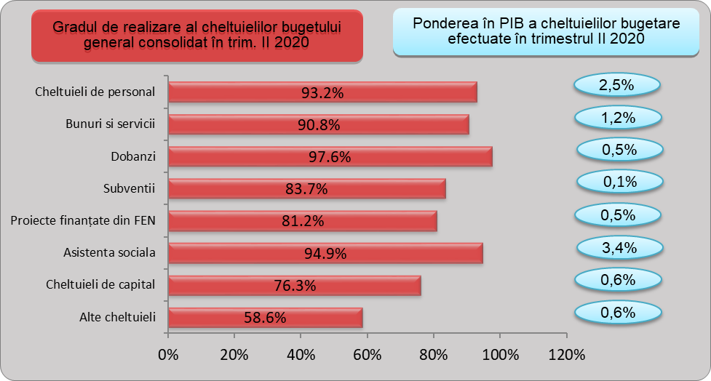

Cheltuielile de personal, prezentate detaliat în Anexele nr. 3 și 4 au fost în sumă de 27,08 mld. lei (2,5% din PIB) și s-au efectuat în proporție de 93,2% față de nivelul estimat a se efectua în trimestrul II 2020.
Comparativ cu aceeași perioadă a anului anterior cheltuielile de personal s-au majorat cu 0.2%.
Cheltuielile de personal au fost influențate de majorările salariale acordate în temeiul Legii cadru nr. 153/2017, privind salarizarea personalului plătit din fonduri publice, precum și de acordarea unor stimulente salariale pentru medici, personalul medico-sanitar, personalul paramedical, inclusiv personalului auxiliar, implicat direct in transportul, echiparea, evaluarea, diagnosticarea și tratamentul paciențilorinfectați cu COVID-19.
Cheltuielile cu bunuri și servicii au însumat 13,17 mld. lei (1,2% din PIB) și s-au efectuat în proporție de 90,8% comparativ cu programul trimestrial. Neefectuarea cheltuielilor la nivelul programului stabilit pentru trimestrul II s-a datorat evoluției cheltuielilor la bugetul de stat unde gradul de realizare a fost de 57,9%.Niveluri peste cel programat s-au înregistrat la bugetele componente ale unităților administrativ – teritoriale, unde gradul de efectuare a fost de 107,3%, în special ca urmare a plăților suplimentare realizate pentru prevenirea și combaterea pandemiei cu coronavirusul SARS-CoV-2.
Cheltuielile cu dobânzile au fost în termeni nominali de 5,13 mld. lei (0,5% din PIB) și s-au efectuat în proporție de 97,6% din programul trimestrial.
Cheltuielile cu subvențiile au fost în sumă de 1,25 mld. lei, au reprezentat 0,1% din PIB și s-au efectuat în proporție de 83,7% comparativ cu programul trimestrial.Nerealizarea plăților programate pentru trimestrul II se datorează, în principal, cheltuielilor cu subvențiile de la bugetul de stat unde gradul de efectuare a fost de 78,4%.
Cheltuielile cu asistența socială au fost în sumă de 36,45 mld. lei, au reprezentat 3,4% din PIB și s-au efectuat în proporție de 94,9% față de programul trimestrial. Evoluția cheltuielilor cu asistența socială a fost influențată, în principal, de majorarea punctului de pensie, începând cu 1 septembrie 2019, cu 15%, respectiv de la 1.100 lei la 1.265 lei, a îndemnizației sociale pentru pensionari garantată cu 10%, majorarea alocațiilor de stat pentru copii începând cu 1 mai 2019, precum și indexarea acestora cu rata inflației din anul 2019, începând cu 1 ianuarie 2020. Totodată, începând cu luna aprilie s-au realizat plăți determinate de măsurile care au fost luate cu caracter excepțional, în domeniul social și economic, pentru diminuarea efectelor negative generate de pandemia de COVID 19, cum ar fi plata pentru indemnizații acordate pe perioada suspendării temporare a contractului individual de muncă din inițiativa angajatorului în valoare de 3,7miliarde lei și pentru indemnizații acordate pentru alți profesioniștii, precum și pentru persoanele care au încheiate convenții individuale de muncă care întrerup activitatea ca urmare a efectelor SARS-CoV-2 în valoare de 0,7 miliarde lei. De asemenea, se continuă ritmul accelerat de decontări ale indemnizațiilor de asigurări sociale de sănătate pentru concedii medicale în scopul diminuării stocului de plăți restante aferente acestora, astfel că dintr-un total de 2,28 miliarde la finele lunii iunie, plățile efectuate în trimestrul al II-lea al anului 2020 au totalizat 1,55 miliarde lei.
Alte cheltuieli reprezentând, în principal, sume aferente titlurilor de plată emise de Autoritatea Națională pentru Restituirea Proprietăților, conform legislației în vigoare, burse pentru elevi și studenți, precum și alte despăgubiri civile, acestea au însumat 1,65 mld lei, reprezentând 49,7% din programul estimat pe trimestrul II al anului 2020.
Neefectuarea cheltuielilor programate la nivelul programului trimestrial s-a datorat evoluției acestora la bugetul asigurărilor pentru șomaj unde plățile s-au efectuat la un nivel de 2,4% din totalul programat în perioada analizată.
Plățile pentru proiectele cu finanțare din fonduri UE au reprezentat 0,5% din PIB și s-au efectuat în proporție de 81,2%, majoritatea plăților realizate fiind pentru proiectele finanțate din cadrul bugetar 2014-2020.
Cheltuielile de capital au reprezentat 0,6% din PIB și s-au efectuat în proporție de 76,3% comparativ cu programul trimestrial.Cheltuielile de capital au fost cu 31,1% mai mari comparativ cu trimestrul al II-lea al anului 2019.
Cheltuielile pentru investiții (includ cheltuielile de capital, precum și cele aferente programelor de dezvoltare finanțate din surse interne și externe) în trimestrul al II-lea al anului 2020 au totalizat în termeni nominali 10,3 mld. lei (0,95 % din PIB). Comparativ cu aceeași perioadă a anului 2019 cheltuielile pentru investiții s-au majorat cu 37,5%, iar ca procent în PIB cu aproximativ 0,2 puncte procentuale.

- CONCLUZII
Deși în perioada analizată atât veniturile cât și cheltuielile bugetului general consolidat au fost afectate de instituirea stării de urgență și de alertă pe teritoriul național și de o serie de măsuri adoptate atât pe partea de venituri cât și pe partea de cheltuieli bugetare de susținere în această perioadă a mediului de afaceri și a forței de muncă, soldul bugetar aferenttrimestrului II s-a situat sub ținta stabilită cu 6,1 mld. lei.
Nivelul încasărilor bugetare în perioada analizată a fost sub cel al programului trimestrial, ca urmare a nerealizării veniturilor programate a fi încasate din economia internă, pe fondul instituirii stării de urgentă și adoptării unor măsuri fiscale pentru sprijinirea pieței muncii și a mediului de afaceri, măsuri ce au pe termen scurt un impact negativ asupra veniturilor bugetare, dar și a nerealizării veniturilor programate a se încasa din fonduri externe nerambursabile.
Cheltuielile bugetare efectuate în al doilea trimestru al anului 2020 s-au situat sub nivelul programat în cazul tuturor titlurilor de cheltuieli,deși în această perioadă acestea au crescut cu 14,4 % comparativ cu trimestrul II 2019 ca urmare a plăților cu caracter excepțional generate de epidemia COVID-19și a creșterii cheltuielilor pentru investiții.
Este de așteptat ca în perioada imediat următoare presiunea pe cheltuielile bugetare să rămână accentuată în condițiile în care pandemia generată de noul coronavirus nu se află într-o perioadă de regres, iar pentru perioada următoare trebuie puse în aplicare o serie de măsuri legislative cu impact direct asupra cheltuielilor bugetare.
În aceste condiții, pentru a nu afecta semnificativ soldul bugetar anual la nivelul ordonatorilor principali de credite, ar trebui să se efectueze o analiză cât mai riguroasă a cheltuielilor pentru următoarele trimestre.
Totodată, în privința veniturilor bugetare, se recomandă intensificarea eforturile de absorbție a fondurilor europene, concomitent cu eforturilor de îmbunătățire a colectării în următoarele trimestre.

Impozit pe profit de la agenții economici reprezintă 94,5% din totalul încasărilor din impozitul pe profit
Impozit pe profit de la băncile comerciale reprezintă 5,5% din totalul încasărilor din impozitul pe profit
Hotărâre CA a BNR pe probleme de politica monetara, comunicat de presa 20.03.2020
Hotărâre CA a BNR pe probleme de politica monetara, comunicat de presa 29.05.2020
scăderea numărului mediu de salariați cu 1,1% și creșterea salariului mediu brut la nivelul economiei cu 3,6% (martie-mai 2020/martie-mai 2019)
exclusiv restituirișimajorări de întârziere
OUG nr. 30/2020, modificata prin OUG nr. 32/2020

